Zapopan, Jalisco siendo las 11:24 horas del día 17 de marzo de 2020, en las instalaciones del Auditorio No. 1, ubicado en Unidad Administrativa Basílica, en esta ciudad; se celebra la Séptima Sesión Extraordinaria del año 2020, del Comité de Adquisiciones, del Municipio de Zapopan, Jalisco; convocada por el Lic. Edmundo Antonio Amutio Villa, representante del Presidente del Comité de Adquisiciones, con fundamento en lo dispuesto en el artículo 20, artículo 25 fracción II, artículo 28 y artículo 29 del Reglamento de Compras, Enajenaciones y Contratación de Servicios del Municipio de Zapopan, Jalisco.

Punto número uno del orden del día, lista de asistencia. Se procede a nombrar lista de asistencia, de conformidad con el Artículo 20 Y 26 fracción III del Reglamento de Compras, Enajenaciones y Contratación de Servicios del Municipio de Zapopan, Jalisco;

Estando presentes los integrantes con voz y voto:

Representante del Presidente del Comité de Adquisiciones.
Lic. Edmundo Antonio Amutio Villa.
Suplente.

Representante del Consejo de Cámaras Industriales del Estado de Jalisco.
C. Bricio Baldemar Rivera Orozco
Suplente.

Estando presentes los vocales permanentes con voz:
Contralor Ciudadano.
Lic. Juan Carlos Razo Martínez.
Suplente.

Tesorería Municipal
L.A.F. Talina Robles Villaseñor.
Suplente.

Regidor Representante de la Comisión Colegiada y Permanente de Hacienda,
Patrimonio y Presupuestos.
Sergio Barrera Sepúlveda.
Suplente.

Regidor Representante de la Fracción del Partido Acción Nacional.
Ing. Jorge Urdapilleta Núñez
Suplente.

Representante del Partido Movimiento de Regeneración Nacional
Héctor Manuel Quintero Rosas.
Suplente.

Regidor Independiente.
Mtro. Abel Octavio Salgado Peña.
Titular.

Secretario Técnico y Ejecutivo.
Cristian Guillermo León Verduzco
Titular.

Punto número dos del orden del día, declaración de quórum. Se declara que existe quórum legal requerido para sesionar válidamente a las 11:25 horas, de conformidad con el Artículo 30, del Reglamento de Compras, Enajenaciones y Contratación de Servicios del Municipio de Zapopan, Jalisco.

Punto número tres del orden del día, aprobación del orden del día. Para desahogar esta Séptima Sesión Extraordinaria del Comité de Adquisiciones Municipales, se propone el siguiente Orden del Día, de conformidad con el Reglamento de Compras, Enajenaciones y Contratación de Servicios del Municipio de Zapopan, Jalisco, Artículo 25 fracción IV, el cual solicito al Secretario de cuenta del mismo, por lo que se procede a dar inicio a esta sesión bajo el siguiente orden del día:

ORDEN DEL DIA:

- Registro de asistencia.
- Declaración de Quórum.
- Aprobación del orden del día.
- Agenda de Trabajo:

  - Presentación de cuadros de procesos de licitación pública con concurrencia del Comité, o.

  - Presentación de ser el caso e informe de adjudicaciones directas y,

  - Presentación de bases para su aprobación.

  - Notas Aclaratorias y Ampliaciones de Contrato.

El Lic. Edmundo Antonio Amutio Villa, representante suplente del Presidente del Comité de Adquisiciones, comenta está a su consideración el orden del día, por lo que en votación económica les pregunto si se aprueba, siendo la votación de la siguiente manera:

Aprobado por unanimidad de votos por parte de los integrantes del Comité presentes.

Punto cuarto del orden del día. Agenda de Trabajo.

Punto 1) Presentación de cuadros de procesos de licitación de bienes o servicios y en su caso aprobación de los mismos, enviados previamente para su revisión y análisis de manera electrónica adjunto a la convocatoria.
Número de Cuadro: E01.07.2020
Licitación Pública Nacional con Participación del Comité: 202000481
Área Requirente: Comisaria General de la Seguridad Pública.
Objeto de licitación: Servicio de mantenimiento del helicóptero de 3,900 horas/12 meses del cuerpo básico 1, destacando que el servicio de discrepancias será realizado por el proveedor que resulte adjudicado del servicio básico.

Se pone a la vista el expediente de donde se desprende lo siguiente:

Proveedores que cotizan:

- Aero Corporación Azor, S.A. de C.V.
- Craft Avia Center, S.A.P.I. de C.V.
- Aerolíneas Rocriva, S. de R.L. de C.V.

Los licitantes cuyas proposiciones fueron desechadas:

Licitante | Motivo
Aero Corporación Azor, S.A. de C.V. | Licitante No Solvente, de conformidad a la evaluación realizada por parte de la Comisaría General de Seguridad Pública mediante oficio C.G./6032/2020 donde manifiesta que el licitante no presentó los siguientes documentos solicitados en bases los cuales son: Presentar copia simple de póliza de seguro vigente que cubra los daños a la aeronave y a terceros por cualquier daño sufrido, presentar Curriculum que describa las capacidades de mantenimiento aéreo (solo manifiesta referencias comerciales, no remite curriculum) Manifestar que cuenta con instalaciones propias, arrendado, subarrendado en el Estado de Jalisco, acreditando mediante copia simple de la evidencia (si manifestó pero no presentó evidencia)
Aerolíneas Rocriva, S de R.L. de C.V. | Licitante No Solvente, durante el acto de presentación y apertura de proposiciones presentó formato 32D con fecha del 07 de Octubre de año 2019 y se solicitó en bases con fecha de 3 meses anteriores al acto de apertura, de igual manera se solicitó la constancia de situación fiscal y el licitante la presentó con fecha 29 de Octubre de año 2019.

Los licitantes cuyas proposiciones resultaron solventes son los que se muestran en el siguiente cuadro:

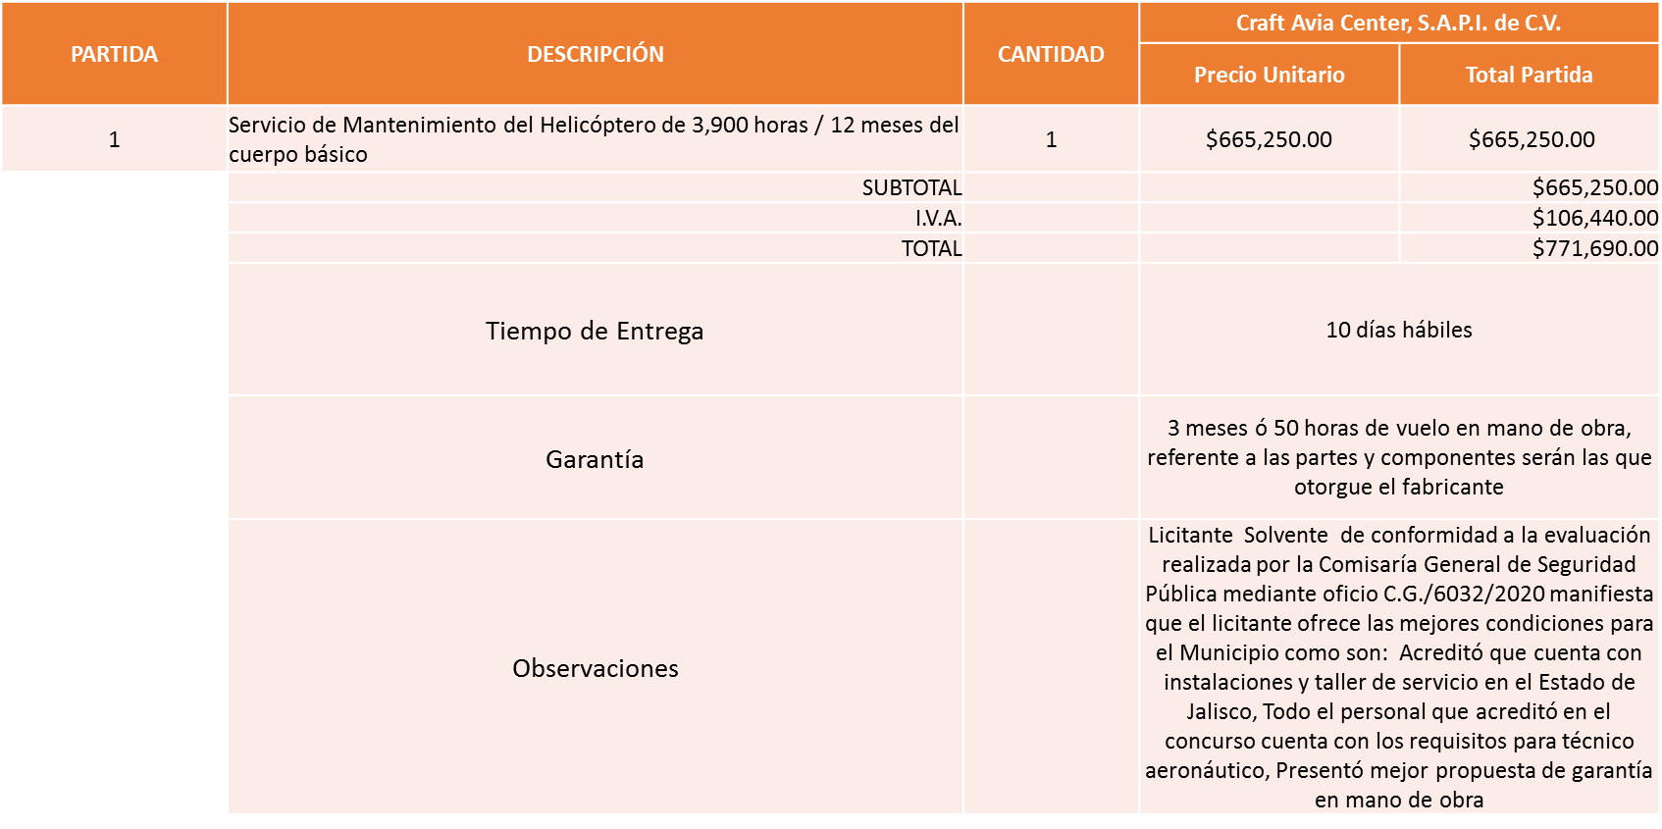

Responsable de la evaluación de las proposiciones:

Nombre | Cargo
Mtro. Roberto Alarcón Estrada | Comisario General de Seguridad Pública.

Mediante oficio de análisis técnico número C.G/6032/2020

De conformidad con los criterios establecidos en bases, al ofertar en mejores condiciones se pone a consideración por parte del área requirente la adjudicación a favor de:

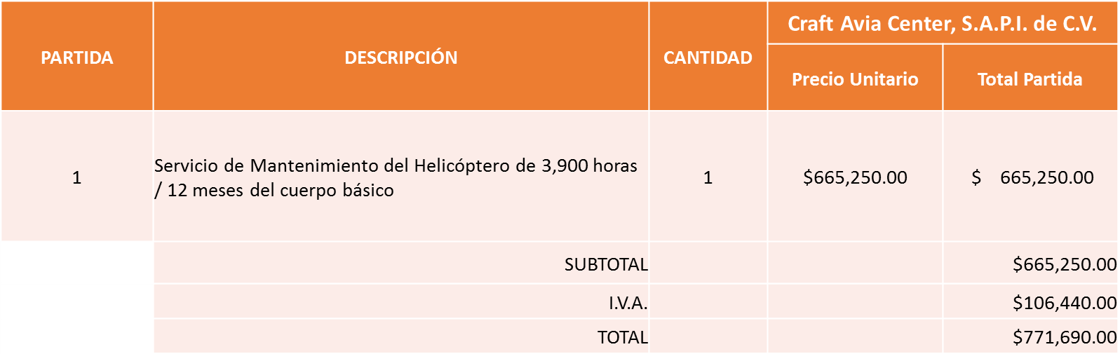

Nota: Se adjudica al licitante que cumplió técnicamente y presento el precio más bajo.

La convocante tendrá 10 días hábiles para emitir la orden de compra / pedido posterior a la emisión del fallo.
El proveedor adjudicado tendrá 5 días hábiles después de la notificación vía correo electrónico por parte de la convocante (por el personal autorizado para este fin) para la recepción firma y entrega de la orden de compra/pedido, previa entrega de garantía correspondiente.
Si el interesado no firma el contrato por causas imputables al mismo, la convocante podrá sin necesidad de un nuevo procedimiento, adjudicar el contrato al licitante que haya obtenido el segundo lugar, siempre que la diferencia en precio con respecto a la proposición inicialmente adjudicada no sea superior a un margen del diez por ciento.
El contrato deberá ser firmado por el representante legal que figure en el acta constitutiva de la empresa o en su defecto cualquier persona que cuente con poder notarial correspondiente.

El área requirente será la responsable de elaborar los trámites administrativos correspondientes para solicitar la elaboración del contrato así como el seguimiento del trámite de pago correspondiente.

Todo esto con fundamento en lo dispuesto por los artículos 107, 108, 113, 119 y demás relativos del Reglamento de Compras, Enajenaciones y Contratación de Servicios del Municipio de Zapopan, Jalisco.

El Lic. Edmundo Antonio Amutio Villa, representante suplente del Presidente del Comité de Adquisiciones, comenta de conformidad con el artículo 24, fracción VII del Reglamento de Compras, Enajenaciones y Contratación de Servicios del Municipio de Zapopan, Jalisco, se somete a su resolución para su aprobación de fallo a favor del proveedor Craft Avia Center, S.A.P.I. de C.V., los que estén por la afirmativa, sírvanse manifestarlo levantando su mano.

Aprobado por Unanimidad de votos de los presentes.

Número de Cuadro: E02.07.2020
Licitación Pública Nacional con Participación del Comité: 202000460
Área Requirente: Instituto Municipal de Atención a la Juventud de Zapopan adscrito a la Coordinación General de Construcción de la Comunidad.
Objeto de licitación: Servicio integral en tres colonias con dos talleres en cada colonia, con una duración de 144 horas cada uno en el marco del programa ¨Zapopan Rifa¨

Se pone a la vista el expediente de donde se desprende lo siguiente:

Proveedores que cotizan:

- Consultores de Estrategias e Innovación en Desarrollo Social, A.C.
- Onfalion, S.C.
- Produciendo para el Avance, A.C.

Los licitantes cuyas proposiciones fueron desechadas:

Licitante | Motivo
Onfalion, S.C. | Licitante NO Solvente, durante el acto de presentación y apertura de proposiciones no presento el formato 32D, de igual manera Durante el acto de presentación y apertura de proposiciones, no presento los documentos adicionales solicitados en bases como son: Evidencia de Contratos y Plan Operativo.
Produciendo para el Avance, A.C. | Licitante NO Solvente, durante el acto de presentación y apertura de proposiciones no presento el formato 32D.

Los licitantes cuyas proposiciones resultaron solventes son los que se muestran en el siguiente cuadro:

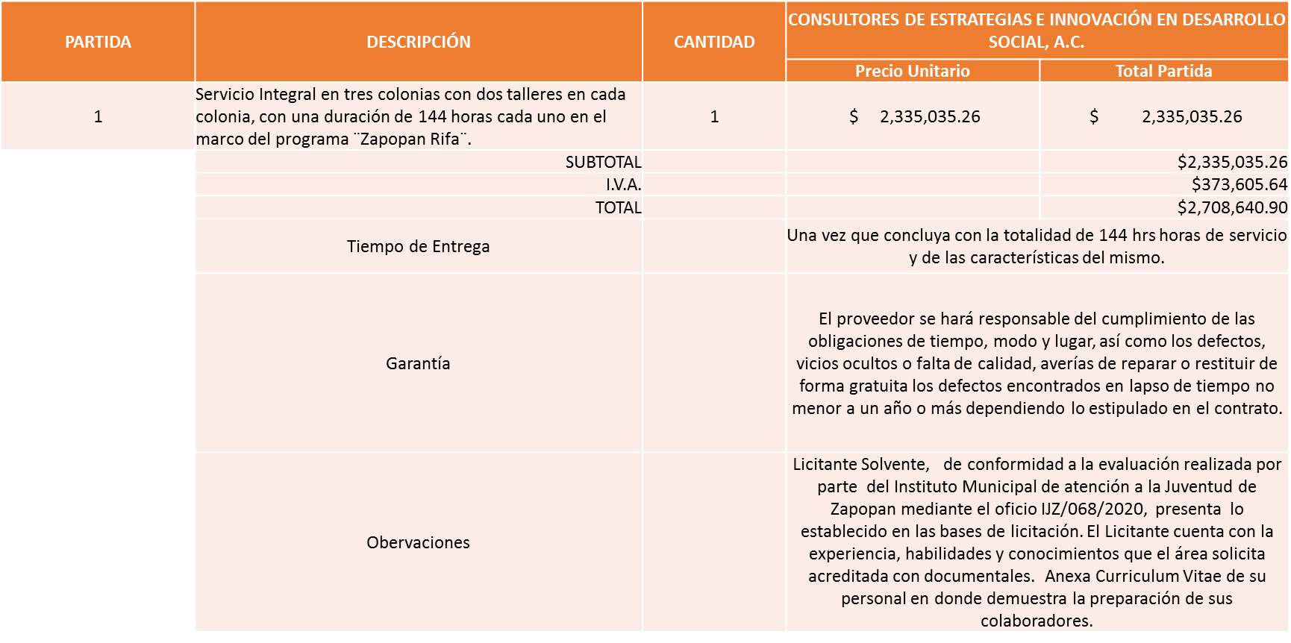

Responsable de la evaluación de las proposiciones:

Nombre | Cargo
Lic. Daniela Díaz de León Abbadié | Titular del Instituto Municipal de Atención a la Juventud de Zapopan.

Mediante oficio de análisis técnico número IJZ/068/2020

De conformidad con los criterios establecidos en bases, al ofertar en mejores condiciones se pone a consideración por parte del área requirente la adjudicación a favor de:

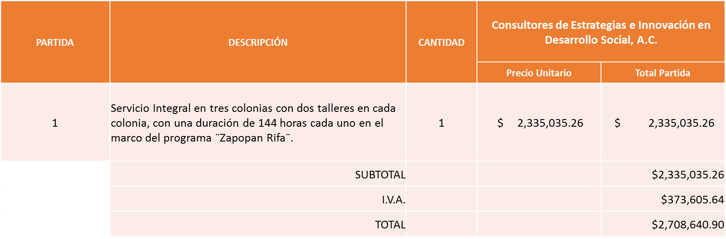

Nota: Se adjudica al licitante que cumplió técnicamente y presento el precio más bajo.

La convocante tendrá 10 días hábiles para emitir la orden de compra / pedido posterior a la emisión del fallo.
El proveedor adjudicado tendrá 5 días hábiles después de la notificación vía correo electrónico por parte de la convocante (por el personal autorizado para este fin) para la recepción firma y entrega de la orden de compra/pedido, previa entrega de garantía correspondiente.
Si el interesado no firma el contrato por causas imputables al mismo, la convocante podrá sin necesidad de un nuevo procedimiento, adjudicar el contrato al licitante que haya obtenido el segundo lugar, siempre que la diferencia en precio con respecto a la proposición inicialmente adjudicada no sea superior a un margen del diez por ciento.
El contrato deberá ser firmado por el representante legal que figure en el acta constitutiva de la empresa o en su defecto cualquier persona que cuente con poder notarial correspondiente.

El área requirente será la responsable de elaborar los trámites administrativos correspondientes para solicitar la elaboración del contrato así como el seguimiento del trámite de pago correspondiente.

Todo esto con fundamento en lo dispuesto por los artículos 107, 108, 113, 119 y demás relativos del Reglamento de Compras, Enajenaciones y Contratación de Servicios del Municipio de Zapopan, Jalisco.

El Lic. Edmundo Antonio Amutio Villa, representante suplente del Presidente del Comité de Adquisiciones, comenta de conformidad con el artículo 24, fracción VII del Reglamento de Compras, Enajenaciones y Contratación de Servicios del Municipio de Zapopan, Jalisco, se somete a su resolución para su aprobación de fallo a favor del proveedor Consultores de Estrategias e Innovación en Desarrollo Social, A.C., los que estén por la afirmativa, sírvanse manifestarlo levantando su mano.

Aprobado por Unanimidad de votos de los presentes.

- Presentación de ser el caso e informe de adjudicaciones directas y,

Incido B).- De acuerdo a lo establecido en el Reglamento de Compras, Enajenaciones y Contratación de Servicios del Municipio de Zapopan Jalisco, Artículo 99, Fracción IV y el Artículo 100, fracción I, se rinde informe.

NUMERO | REQUISICIÓN | ÁREA REQUIRENTE | MONTO TOTAL CON IVA | PROVEEDOR | MOTIVO
B1 Fracción IV | 202000446 | Dirección de Conservación de Inmuebles adscrita a la Coordinación General de Administración e Innovación Gubernamental | $100,000.12 | Oscar Bernabé de la Mora González | Mejoramiento a instalaciones, suministro e instalación de protecciones de herrería en puertas y ventanas, refuerzos de soldadura, cristales y chapas y conceptos no considerados que se requieran para seguridad en los inmuebles que albergan las dependencias del Municipio de Zapopan, debido al robo y vandalismo registrados en algunos inmuebles, se ve la necesidad de dar seguridad en áreas vulnerables.

El asunto vario de este cuadro pertenece al inciso B, y fue informado a los integrantes del Comité de Adquisiciones presentes, de conformidad con el artículo 100 fracción I, del Reglamento de Compras, Enajenaciones y Contratación de Servicios del Municipio de Zapopan, Jalisco.

- Presentación de Bases para su revisión y aprobación.

Bases de la requisición 202000613 de la Dirección de Pavimentos adscrita a la Coordinación General de Servicios Municipales, donde solicitan Emulsión asfáltica para liga, para bacheo.

El Lic. Edmundo Antonio Amutio Villa, representante suplente del Presidente de la Comité de Adquisiciones, comenta de conformidad con el artículo 24, fracción XII del Reglamento de Compras, Enajenaciones y Contratación de Servicios del Municipio de Zapopan Jalisco, se somete a su consideración para proponer y aprobar las bases de la requisición 202000613, con las cuales habrá de convocarse a licitación pública, los que estén por la afirmativa, sírvanse manifestarlo levantando su mano.

Aprobado por unanimidad de votos por parte de los integrantes del Comité presentes.

Bases de la requisición 202000615 de la Dirección de Pavimentos adscrita a la Coordinación General de Servicios Municipales, donde solicitan calafateo trabajos de conservación caminos y vialidades.

El Lic. Edmundo Antonio Amutio Villa, representante suplente del Presidente de la Comité de Adquisiciones, comenta de conformidad con el artículo 24, fracción XII del Reglamento de Compras, Enajenaciones y Contratación de Servicios del Municipio de Zapopan Jalisco, se somete a su consideración para proponer y aprobar las bases de la requisición 202000615, con las cuales habrá de convocarse a licitación pública, los que estén por la afirmativa, sírvanse manifestarlo levantando su mano.

Aprobado por unanimidad de votos por parte de los integrantes del Comité presentes.

Bases de la requisición 202000616 de la Dirección de Pavimentos adscrita a la Coordinación General de Servicios Municipales, donde solicitan bacheo aislado y nivelación con adoquín.

El Lic. Edmundo Antonio Amutio Villa, representante suplente del Presidente de la Comité de Adquisiciones, comenta de conformidad con el artículo 24, fracción XII del Reglamento de Compras, Enajenaciones y Contratación de Servicios del Municipio de Zapopan Jalisco, se somete a su consideración para proponer y aprobar las bases de la requisición 202000616, con las cuales habrá de convocarse a licitación pública, los que estén por la afirmativa, sírvanse manifestarlo levantando su mano.

Aprobado por unanimidad de votos por parte de los integrantes del Comité presentes.

Bases de la requisición 202000621 de la Dirección de Pavimentos adscrita a la Coordinación General de Servicios Municipales donde solicitan análisis de muestreo y pruebas de laboratorio.

El Lic. Edmundo Antonio Amutio Villa, representante suplente del Presidente de la Comité de Adquisiciones, comenta de conformidad con el artículo 24, fracción XII del Reglamento de Compras, Enajenaciones y Contratación de Servicios del Municipio de Zapopan Jalisco, se somete a su consideración para proponer y aprobar las bases de la requisición 202000621, con las cuales habrá de convocarse a licitación pública, los que estén por la afirmativa, sírvanse manifestarlo levantando su mano.

Aprobado por unanimidad de votos por parte de los integrantes del Comité presentes.

Bases de la requisición 202000617 de la Dirección de Pavimentos adscrita a la Coordinación General de Servicios Municipales, donde solicitan bacheo aislado y nivelación con piedra braza.

El Lic. Edmundo Antonio Amutio Villa, representante suplente del Presidente de la Comité de Adquisiciones, comenta de conformidad con el artículo 24, fracción XII del Reglamento de Compras, Enajenaciones y Contratación de Servicios del Municipio de Zapopan Jalisco, se somete a su consideración para proponer y aprobar las bases de la requisición 202000617, con las cuales habrá de convocarse a licitación pública, los que estén por la afirmativa, sírvanse manifestarlo levantando su mano.

Aprobado por unanimidad de votos por parte de los integrantes del Comité presentes.

Bases de la requisición 202000618 de la Dirección de Pavimentos adscrita a la Coordinación General de Servicios Municipales, donde solicitan bacheo superficial aislado con mezcla asfáltica caliente.

El Lic. Edmundo Antonio Amutio Villa, representante suplente del Presidente de la Comité de Adquisiciones, comenta de conformidad con el artículo 24, fracción XII del Reglamento de Compras, Enajenaciones y Contratación de Servicios del Municipio de Zapopan Jalisco, se somete a su consideración para proponer y aprobar las bases de la requisición 202000618, con las cuales habrá de convocarse a licitación pública, los que estén por la afirmativa, sírvanse manifestarlo levantando su mano.

Aprobado por unanimidad de votos por parte de los integrantes del Comité presentes.

Bases de la requisición 202000619 de la Dirección de Pavimentos adscrita a la Coordinación General de Servicios Municipales, donde solicitan mezcla asfáltica caliente densa.

El Lic. Edmundo Antonio Amutio Villa, representante suplente del Presidente de la Comité de Adquisiciones, comenta de conformidad con el artículo 24, fracción XII del Reglamento de Compras, Enajenaciones y Contratación de Servicios del Municipio de Zapopan Jalisco, se somete a su consideración para proponer y aprobar las bases de la requisición 202000619, con las cuales habrá de convocarse a licitación pública, los que estén por la afirmativa, sírvanse manifestarlo levantando su mano.

Aprobado por unanimidad de votos por parte de los integrantes del Comité presentes.

Bases de la requisición 202000620 de la Dirección de Pavimentos adscrita a la Coordinación General de Servicios Municipales, donde solicitan mezcla asfáltica caliente tipo SMA.

El Lic. Edmundo Antonio Amutio Villa, representante suplente del Presidente del Comité de Adquisiciones, solicita a los Integrantes del Comité de Adquisiciones el uso de la voz, al C. Mario Humberto Valerio Langarica, adscrito a la Dirección de Pavimentos.

Aprobado por unanimidad de votos por parte de los integrantes del Comité presentes.

El C. Mario Humberto Valerio Langarica, adscrito a la Dirección de Pavimentos, dio contestación a las observaciones, realizadas por los Integrantes del Comité de Adquisiciones.

El Lic. Edmundo Antonio Amutio Villa, representante suplente del Presidente de la Comité de Adquisiciones, comenta de conformidad con el artículo 24, fracción XII del Reglamento de Compras, Enajenaciones y Contratación de Servicios del Municipio de Zapopan Jalisco, se somete a su consideración para proponer y aprobar las bases de la requisición 202000620, con las cuales habrá de convocarse a licitación pública, los que estén por la afirmativa, sírvanse manifestarlo levantando su mano.

Aprobado por unanimidad de votos por parte de los integrantes del Comité presentes.

Bases de la requisición 202000614 del Museo MAZ adscrito a la Coordinación General de Construcción de la Comunidad, donde solicitan exposición de producción general de exposiciones del primer semestre del 2020 en el MAZ.

El Lic. Edmundo Antonio Amutio Villa, representante suplente del Presidente de la Comité de Adquisiciones, comenta de conformidad con el artículo 24, fracción XXII del Reglamento de Compras, Enajenaciones y Contratación de Servicios del Municipio de Zapopan Jalisco, se somete a su consideración bajar las presentes bases para ser presentadas y aprobadas posteriormente debido a la contingencia sanitaria, los que estén por la afirmativa, sírvanse manifestarlo levantando su mano.

Aprobado por unanimidad de votos por parte de los integrantes del Comité presentes.

Bases de la requisición 202000623 de la Coordinación General de Análisis Estratégico y Comunicación adscrito a Jefatura de Gabinete, donde solicitan servicio integral de producción y logística grafica de activaciones e intervenciones.

El Lic. Edmundo Antonio Amutio Villa, representante suplente del Presidente de la Comité de Adquisiciones, comenta de conformidad con el artículo 24, fracción XXII del Reglamento de Compras, Enajenaciones y Contratación de Servicios del Municipio de Zapopan Jalisco, se somete a su consideración bajar las presentes bases para ser presentadas y aprobadas posteriormente debido a la contingencia sanitaria, los que estén por la afirmativa, sírvanse manifestarlo levantando su mano.

Aprobado por unanimidad de votos por parte de los integrantes del Comité presentes.

Bases de la requisición 202000683 de Jefatura de Gabinete adscrita a Relaciones Publicas y Protocolo de Eventos, donde solicitan servicio integral evento Día del Niño, Plaza de las Américas.

El Lic. Edmundo Antonio Amutio Villa, representante suplente del Presidente de la Comité de Adquisiciones, comenta de conformidad con el artículo 24, fracción XXII del Reglamento de Compras, Enajenaciones y Contratación de Servicios del Municipio de Zapopan Jalisco, se somete a su consideración bajar las presentes bases para ser presentadas y aprobadas posteriormente debido a la contingencia sanitaria, los que estén por la afirmativa, sírvanse manifestarlo levantando su mano.

Aprobado por unanimidad de votos por parte de los integrantes del Comité presentes.

Bases de la requisición 202000503 de Relaciones Publicas, Protocolo y Eventos adscrita a Jefatura de Gabinete, donde solicitan servicio integral eventos varios 2020.

El Lic. Edmundo Antonio Amutio Villa, representante suplente del Presidente de la Comité de Adquisiciones, comenta de conformidad con el artículo 24, fracción XII del Reglamento de Compras, Enajenaciones y Contratación de Servicios del Municipio de Zapopan Jalisco, se somete a su consideración para proponer y aprobar las bases de la requisición 202000503, con las cuales habrá de convocarse a licitación pública, los que estén por la afirmativa, sírvanse manifestarlo levantando su mano.

Aprobado por unanimidad de votos por parte de los integrantes del Comité presentes.

Bases de la requisición 202000658 de la Dirección de Conservación de Inmuebles adscrita a la Coordinación General de Administración e Innovación Gubernamental, donde solicitan mejoramiento a instalaciones, suministro e instalación de persianas enrollables para instalarse en el interior del edificio CISZ.

El Lic. Edmundo Antonio Amutio Villa, representante suplente del Presidente de la Comité de Adquisiciones, comenta de conformidad con el artículo 24, fracción XII del Reglamento de Compras, Enajenaciones y Contratación de Servicios del Municipio de Zapopan Jalisco, se somete a su consideración para proponer y aprobar las bases de la requisición 202000658, con las cuales habrá de convocarse a licitación pública, los que estén por la afirmativa, sírvanse manifestarlo levantando su mano.

Aprobado por unanimidad de votos por parte de los integrantes del Comité presentes.

Bases de la requisición 202000758 de la Dirección de Gestión Integral de Agua y Drenaje adscrita a la Coordinación General de Servicios Municipales , donde solicitan análisis de muestreo para pruebas de laboratorio.

El Lic. Edmundo Antonio Amutio Villa, representante suplente del Presidente de la Comité de Adquisiciones, comenta de conformidad con el artículo 24, fracción XII del Reglamento de Compras, Enajenaciones y Contratación de Servicios del Municipio de Zapopan Jalisco, se somete a su consideración para proponer y aprobar las bases de la requisición 202000758, con las cuales habrá de convocarse a licitación pública, los que estén por la afirmativa, sírvanse manifestarlo levantando su mano.

Aprobado por unanimidad de votos por parte de los integrantes del Comité presentes.

Bases de la requisición 202000654 de la Dirección de Alumbrado Público adscrita a la Coordinación General de Servicios Municipales , donde solicitan Material necesario para realizar actividades operativas de la Dirección de Alumbrado Público.

El Lic. Edmundo Antonio Amutio Villa, representante suplente del Presidente del Comité de Adquisiciones, solicita a los Integrantes del Comité de Adquisiciones el uso de la voz, al C. Víctor Manuel Jiménez Sánchez, Director de Alumbrado Público.

Aprobado por unanimidad de votos por parte de los integrantes del Comité presentes.

El C. Víctor Manuel Jiménez Sánchez, Director de Alumbrado Público, dio contestación a las observaciones, realizadas por los Integrantes del Comité de Adquisiciones.

El Lic. Edmundo Antonio Amutio Villa, representante suplente del Presidente de la Comité de Adquisiciones, comenta de conformidad con el artículo 24, fracción XII del Reglamento de Compras, Enajenaciones y Contratación de Servicios del Municipio de Zapopan Jalisco, se somete a su consideración para proponer y aprobar las bases de la requisición 202000654, con las cuales habrá de convocarse a licitación pública, los que estén por la afirmativa, sírvanse manifestarlo levantando su mano.

Aprobado por unanimidad de votos por parte de los integrantes del Comité presentes.

4. Notas Aclaratorias y Ampliaciones de Contrato

A. Se da cuenta del oficio 1600/2020/0254, firmado por el Lic. Francis Bujaidar Ghoraichy, Coordinador General de Servicios Municipales, mediante el cual solicita la autorización del Comité de Adquisiciones, de conformidad con el artículo 24, fracción VII, del Reglamento de Compras, Enajenaciones y Contratación de Servicios del Municipio de Zapopan Jalisco, para la elaboración de un Convenio modificatorio de vigencia del contrato CO-2161/2019, de la empresa Hidromovil S.A. de C.V., la prorroga a la vigencia del contrato por el periodo del 31 de diciembre del 2019 al 30 de junio del 2020, relativo al cuadro E04.15.2019, de la requisición 201901930, presentado en la sesión 15 Extraordinaria del 2019, celebrada el día 11 de noviembre de 2019.

El Lic. Edmundo Antonio Amutio Villa, representante suplente del Presidente del Comité de Adquisiciones, comenta de conformidad con el artículo 24, fracción VIII del Reglamento de Compras, Enajenaciones y Contratación de Servicios del Municipio de Zapopan Jalisco, se somete a su consideración para su aprobación la prórroga del inciso A, los que estén por la afirmativa, sírvanse manifestarlo levantando su mano.

Aprobado por unanimidad de votos por parte de los integrantes del Comité presentes.

B. Se da cuenta del oficio DMTZ/II/2020/1425, firmado por el C. Jesús Carlos Soto Morfin, Director de Movilidad y Transporte, mediante el cual solicita la autorización del Comité de Adquisiciones, de conformidad con el artículo 24, fracción VII, del Reglamento de Compras, Enajenaciones y Contratación de Servicios del Municipio de Zapopan Jalisco, para la prorroga en la contratación del servicio contemplado en el contrato número CO-716/2018, del proveedor Eduardo Flores Hernández, correspondiente a la requisición 201801484, del Acta de la sesión 13 Ordinaria del 2018, celebrada el 14 de septiembre de 2018, correspondiente a la prestación de servicios para proyectos de balizamiento, el contrato al que hace referencia estipula en su cláusula tercera una vigencia de fecha 30 de junio de 2019, fecha límite para la entrega del trabajo terminado. Con base en lo antes establecido se solicita la prorroga en la contratación cuya vigencia sea modificada para permitir que los trabajos se concluyan como limite el viernes 30 octubre del 2020.

El Lic. Edmundo Antonio Amutio Villa, representante suplente del Presidente del Comité de Adquisiciones, comenta de conformidad con el artículo 24, fracción VIII del Reglamento de Compras, Enajenaciones y Contratación de Servicios del Municipio de Zapopan Jalisco, se somete a su consideración para su aprobación la prórroga del inciso B, los que estén por la afirmativa, sírvanse manifestarlo levantando su mano.

Aprobado por unanimidad de votos por parte de los integrantes del Comité presentes.

C. Se da cuenta del oficio DCI/2020/170, firmado por el Ing. José Roberto Valdés Flores, Director de Conservación de Inmuebles, mediante el cual solicita la autorización del Comité de Adquisiciones, de conformidad con el artículo 24, fracción VII, del Reglamento de Compras, Enajenaciones y Contratación de Servicios del Municipio de Zapopan Jalisco, para la prórroga del contrato CO-2157/2019, de la empresa Curbaq S.A. de C.V., para permitir que los trabajos se concluyan como límite el 30 de junio del 2020, relativo al cuadro E02.19.2019, de la requisición 201902395, presentado en la sesión 19 Extraordinaria del 2019, celebrada el día 13 de diciembre de 2019.

El Lic. Edmundo Antonio Amutio Villa, representante suplente del Presidente del Comité de Adquisiciones, comenta de conformidad con el artículo 24, fracción VIII del Reglamento de Compras, Enajenaciones y Contratación de Servicios del Municipio de Zapopan Jalisco, se somete a su consideración para su aprobación la prórroga del inciso C, los que estén por la afirmativa, sírvanse manifestarlo levantando su mano.

Aprobado por unanimidad de votos por parte de los integrantes del Comité presentes.

D. Se da cuenta del oficio DCI/2020/171, firmado por el Ing. José Roberto Valdés Flores, Director de Conservación de Inmuebles, mediante el cual solicita la autorización del Comité de Adquisiciones, de conformidad con el artículo 24, fracción VII, del Reglamento de Compras, Enajenaciones y Contratación de Servicios del Municipio de Zapopan Jalisco, para la prórroga del contrato CO-2156/2019, de la empresa Curbaq S.A. de C.V., para permitir que los trabajos se concluyan como límite el 30 de junio del 2020, relativo al cuadro E03.19.2019, de la requisición 201902369, presentado en la sesión 19 Extraordinaria del 2019, celebrada el día 13 de diciembre de 2019.

El Lic. Edmundo Antonio Amutio Villa, representante suplente del Presidente del Comité de Adquisiciones, comenta de conformidad con el artículo 24, fracción VIII del Reglamento de Compras, Enajenaciones y Contratación de Servicios del Municipio de Zapopan Jalisco, se somete a su consideración para su aprobación la prórroga del inciso D, los que estén por la afirmativa, sírvanse manifestarlo levantando su mano.

Aprobado por unanimidad de votos por parte de los integrantes del Comité presentes.

E. Nota Aclaratoria: Se da cuenta que en la sesión 1 Extraordinaria del 2020, de fecha 20 de enero de 2020, se presentó el cuadro E04.01.2020, correspondiente a la requisición 201902482, referente al Servicio de celular para 33 líneas de 3GB y 10 líneas de 2GB para uso de la dirección de tianguis y aseo público con un plazo de 18 meses siendo lo correcto 12 meses.

El Lic. Edmundo Antonio Amutio Villa, representante suplente del Presidente del Comité de Adquisiciones, comenta de conformidad con el artículo 24, fracción XXII del Reglamento de Compras, Enajenaciones y Contratación de Servicios del Municipio de Zapopan Jalisco, se somete a su consideración para su aprobación la nota aclaratoria del inciso E, los que estén por la afirmativa, sírvanse manifestarlo levantando su mano.

Aprobado por unanimidad de votos por parte de los integrantes del Comité presentes.

F. Nota Aclaratoria: De acuerdo a la nota aclaratoria, presentada en la sesión 17 Extraordinaria, celebrada el día 25 de noviembre de 2019, inciso F, correspondiente a la requisición 201902164, servicio de celular y renta de 180 líneas de datos con planes de datos empresariales 2G, para los equipos que se utilizan en el levantamiento de multas de la Dirección de Inspección y Vigilancia y servicios de datos para la Dirección de Movilidad. Se solicita que se informe que los servicios cubiertos por el periodo del 1 de enero al 31 de diciembre de 2020, son por un monto de $ 795,240.00 pesos I.V.A. Incluido, con el proveedor Radiomovil Dipsa S.A. de C.V., y lo correspondiente al 2021 se informara al inicio del año siguiente.

El Lic. Edmundo Antonio Amutio Villa, representante suplente del Presidente del Comité de Adquisiciones, comenta de conformidad con el artículo 24, fracción XXII del Reglamento de Compras, Enajenaciones y Contratación de Servicios del Municipio de Zapopan Jalisco, se somete a su consideración para su aprobación la nota aclaratoria del inciso F, los que estén por la afirmativa, sírvanse manifestarlo levantando su mano.

Aprobado por unanimidad de votos por parte de los integrantes del Comité presentes.

G. Se da cuenta del oficio número DAQ/01450/01/2020/0070 y DAQ/01450/01/2020/0110, mediante los cuales se da contestación al oficio número DPE/1440/483/2020 y DPE/1440/629/2020, firmado por la Lic. Talina Robles Villaseñor, Directora de Presupuesto y Egresos, mediante el cual solicita el informe de conformidad con el Artículo 95 del Reglamento de Compras, Enajenaciones y Contratación de Servicios del Municipio de Zapopan, Jalisco, del listado de conformidad al artículo 99 y/o 101, del mencionado Reglamento, según corresponda, las requisiciones con clasificación de Adjudicación Directa, en estatus presupuestal de autorizado, con respecto a la correcta clasificación y ejecución del presupuesto de egresos de conformidad con la Ley General de Contabilidad Gubernamental.
En cumplimiento al Artículo 95 y al Artículo 100 del Reglamento en cita, se rinde informe de las adjudicaciones directas señaladas en el Artículo 99, formalizadas del mes de enero de 2020 y lo transcurrido del mes de marzo del 2020, mismo que se anexan mediante tablas de Excel en los presentes oficios, de los cuales se hacen entrega de una copia a los Integrantes del Comité de Adquisiciones presentes.

El Lic. Edmundo Antonio Amutio Villa, representante suplente del Presidente del Comité de Adquisiciones, comenta de conformidad con el artículo 24, fracción XXII del Reglamento de Compras, Enajenaciones y Contratación de Servicios del Municipio de Zapopan Jalisco, se somete a su consideración para su aprobación del informe rendido mediante el inciso G, los que estén por la afirmativa, sírvanse manifestarlo levantando su mano.

Aprobado por unanimidad de votos por parte de los integrantes del Comité presentes.

H. Autorización de Fe de Erratas:
Se solicita la autorización de la Fe de Erratas, del Acta de la sesión 15 Extraordinaria del 2019 de fecha 11 de noviembre de 2019, correspondiente al cuadro E03.15.2019, de la requisición 201902255, en virtud de haberse cambiado el nombre del proveedor:

Dice: José Antonio Salinas Mora

Debe Decir: Jorge Antonio Salinas Mora

El Lic. Edmundo Antonio Amutio Villa, representante suplente del Presidente del Comité de Adquisiciones, comenta de conformidad con el artículo 24, fracción XXII del Reglamento de Compras, Enajenaciones y Contratación de Servicios del Municipio de Zapopan Jalisco, se somete a su consideración para su aprobación de la fe de erratas del inciso H, los que estén por la afirmativa, sírvanse manifestarlo levantando su mano.

Aprobado por unanimidad de votos por parte de los integrantes del Comité presentes.

I. Nota Aclaratoria: Se da cuenta que en el Acta de la sesión 4 Extraordinaria del 2020, de fecha 21 de febrero del 2020, se presentó el cuadro E02.04.2020, correspondiente a la requisición 202000245, referente al servicio integral de insumos alimenticios para los comedores comunitarios, se anexan especificaciones de los menús para dichos comedores, se adjunta tabla con los monto mínimos y máximos aprobados por el Comité, lo anterior para la debida elaboración del contrato.

PARTIDA | CANTIDAD | UNIDAD | DESCRIPCIÓN | PROVEEDOR | MARCA | IMPORTE MINIMO | IMPORTE MAXIMO
1 | 1 | Servicio | Servicio integral de insumos alimenticios para los comedores comunitarios, se anexan especificaciones de los menús para dichos comedores | Roberto Núñez De La O | N/A | $ 600,000.00 | $ 1,500,000.00
 |  |  |  |  | Sub-Total | $600,000.00 | $1,500,000.00
 |  |  |  |  | I.V.A.
 |  |  |  |  | Total | $600,000.00 | $1,500,000.00

El Lic. Edmundo Antonio Amutio Villa, representante suplente del Presidente del Comité de Adquisiciones, comenta de conformidad con el artículo 24, fracción XXII del Reglamento de Compras, Enajenaciones y Contratación de Servicios del Municipio de Zapopan Jalisco, se somete a su consideración para su aprobación de la nota aclaratoria del inciso I, los que estén por la afirmativa, sírvanse manifestarlo levantando su mano.

Aprobado por unanimidad de votos por parte de los integrantes del Comité presentes.

J. Nota Aclaratoria, Se da cuenta que se recibió oficio número DPE/1440/615/2020, firmado por la Lic. Talina Robles Villaseñor, Directora de Presupuesto y Egresos, mediante el cual anexo el Programa Anual de Adquisiciones 2020, calendarizado y por actividad. (Se informa que ya se subió a la página de trasparencia y se les enviara el día de hoy vía correo electrónico).

El Lic. Edmundo Antonio Amutio Villa, representante suplente del Presidente del Comité de Adquisiciones, comenta de conformidad con el artículo 24, fracción XXII del Reglamento de Compras, Enajenaciones y Contratación de Servicios del Municipio de Zapopan Jalisco, se somete a su consideración para su aprobación de la nota aclaratoria del inciso J, los que estén por la afirmativa, sírvanse manifestarlo levantando su mano.

Aprobado por unanimidad de votos por parte de los integrantes del Comité presentes.

El Lic. Edmundo Antonio Amutio Villa, representante del Presidente del Comité de Adquisiciones Municipales, comenta no habiendo más asuntos que tratar y visto lo anterior, se da por concluida la Séptima Sesión Extraordinaria siendo las 12:28 horas del día 17 de marzo de 2020, levantándose la presente acta para constancia y validez de los acuerdos que en ella se tomaron, la cual suscriben los que en ella intervinieron y los que así quisieron hacerlo de conformidad al artículo 26 fracción VII del Reglamento de Compras, Enajenaciones y Contratación de Servicios del Municipio de Zapopan, Jalisco y de conformidad con los artículos 23, 24 y 31 de la Ley de Compras Gubernamentales, Enajenaciones y Contratación de Servicios del Estado de Jalisco y sus Municipios, las consultas, asesorías, análisis, opinión, orientación y resoluciones, que sean emitidas por este Comité, son tomadas exclusivamente con la información, documentación y el dictamen técnico y administrativo que lo sustenten o fundamenten y que son presentados por los servidores públicos a quienes corresponda, por el área requirente y el área convocante, siendo estos los responsables de la revisión, acciones, faltas u omisiones en la información que sea puesta a consideración de este Comité.

Integrantes Vocales con voz y voto

Lic. Edmundo Antonio Amutio Villa.
Presidente del Comité de Adquisiciones Municipales
Representante Suplente

C. Bricio Baldemar Rivera Orozco
Consejo de Cámaras Industriales de Jalisco
Suplente

Integrantes Vocales Permanentes con voz

Lic. Juan Carlos Razo Martínez
Contraloría Ciudadana
Suplente

L.A.F. Talina Robles Villaseñor
Tesorería Municipal
Suplente

Sergio Barrera Sepúlveda
Regidor Integrante de la Comisión Colegiada y Permanente de Hacienda, Patrimonio y Presupuestos.
Suplente

Ing. Jorge Urdapilleta Núñez
Representante de la Fracción del Partido Acción Nacional
Suplente

Mtro. Abel Octavio Salgado Peña
Regidor Independiente
Titular

Héctor Manuel Quintero Rosas
Regidora Representante del Partido Movimiento de Regeneración Nacional
Suplente.

Cristian Guillermo León Verduzco
Secretario Técnico y Ejecutivo del Comité de Adquisiciones.
Titular

